1. Informations sur l’environnement serveur :

J’ai choisi l’hébergeur O2switch car :

* j’avais besoin d’un hébergement mutualisé par rapport au prix (61.20€/an) et par rapport à mon besoin de trafic
* il est basé en France à Clermont-Ferrand
* le support technique est accessible et répond rapidement par téléphone ou mail
* leur offre unique permet de pouvoir héberger un nombre de site illimité
* leur interface cpanel est facile d’utilisation (très clair)
* il utilise le moteur PHP LiteSpeed couplé à des serveurs frontaux d'optimisations -> accélère le temps d'exécution des requêtes
* Sauvegarde régulière
* 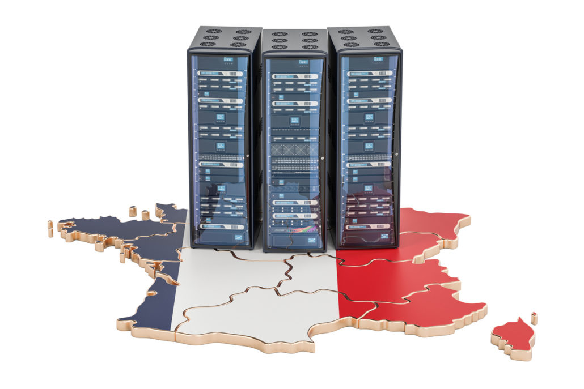

1. - Thèmes installés :

* Thème Tropicana
* Thème Tropicana thème enfant (activé)
* Liste des plugins :

| **Nom du plugin** | **Version** | **Mise à jour** | **Explications** |
| --- | --- | --- | --- |
| Duplicator | 1.4.3 | 5/9/21 |  |
| Extension personnalisée Orélie | 1.0 | 26/9/21 |  |
| GDPR Cookie Consent | 2.0.5 | 26/7/21 | Gestion des cookies par rapport au RGPD |
| Jetpack |  |  | * Héberge les photos sur son serveur * Génére un sitemap * Partager son contenu sur réseaux sociaux |
| MC4WP:Mailchimp | 4.8.6 | 22/7/21 | Pour la gestion des newsletter |
| Monster Insights-Google Analytics | 8.0.1 | 22/7/21 | Gestion de Google Annalytics |
| Paiement Woocommerce | 3.0.0 | 20/9/21 | Accepte les paiement par CB |
| Really Simple SSL | 5.1.0 | 05/09/21 | Permet de rendre le site compatible SSL |
| Ultimate Member | 2.2.5 | 22/9/21 | Gestion d’espace membre/profile |
| UpdraftPlus | 1.16.61 | 22/821 | Procédure de sauvegarde/restauration |
| Woocommerce | 5.7.1 | 25/9/21 | Solution e-commerce |
| Woocommerce Menu Cart | 2.10.0 | 10/9/21 | Permet l’affichage du panier (choix du panier) |
| Woocommerce PDF | 2.9.3 |  | Envoie les factures/bon de commande en pdf par mail |
| Wordfence Security | 7.5.5 | 21/8/21 | Plugin de sécurité / Pare-feu |
| Wp Mail Smtp par Wpform | 3.0.3 | 26/7/21 | Permet l’envoi des emails |
| WPForms Lite | 1.6.9 | 26/8/21 | Créer un formulaire de contact |
| Wps hide login | 1.8.6 | 26/7/21 | Permet de changer l’adresse de connexion wp-admin/wp-login |
| Yoast SEO | 17.2 | 21/9/21 | Extension SEO |

1. Widget utilisé uniquement dans le footer :



1. Stratégie de back-up :

Avec UpdraftPlus :

* Sauvegardes quotidiennes complètes du site (Sauvegarde de la base de données + fichiers) de manière automatique.
* Sauvegarde sur 3 types de supports différents :

1 sur le cloud

1 sur le site (sur le serveur hébergeur)

1 sur un média externe (type disque dur )

1. Sécurisation du site :

* certificat SSL pour une connexion au site en HTTPS
* double authentification pour se loguer sur WordPress
* chemin d’accès au dashboard de WorPress changé wp-admin -> onseconnecte
* choix de l’hébergeur -> serveur sécurisé

1. Liste des utilisateurs / Droits

| [**Partenaires**](https://www.latroussedememe.com/wp-admin/user-edit.php?user_id=4&wp_http_referer=%2Fwp-admin%2Fusers.php) |  |
| --- | --- |
| **Customer** | Pas d’accès à /onseconnecte |
| **Administrator** |  |
| **Partenaires** |  |